Қысқа мерзімді жоспар

Ұзақ мерзімді жоспардың тарауы: | Мектеп: «Бейнеу ауданының әкімдігінің Ж.Қалдығараев атындағы орта мектебі» КММ
Күні: | Мұғалімнің аты-жөні: Абдуллаева Маржан
Сынып: 8 | Қатысқандар: |  |  | Қатыспағандар:
Сабақтың тақырыбы | Қолдан сұрыптау және оның селекция үшін маңызы. Қолдан сұрыптау түрлері.
Осы сабақта қол жеткізілетін оқу мақсаттары (оқу бағдарламасына сілтеме) | 8.2.4.2 ағзалар селекциясы үшін қолдан сұрыптаудың маңызын сипаттау.
Сабақтың мақсаты | Барлық оқушылар: Мәтінді оқып, селекция, эволюция, қолдан сұрыптау туралы жалпы мағұлмат алады.  Оқушылардың басым бөлігі: Қолдан сұрыптау түрлерін ажыратып, салыстырып тұжырымдайды.  Кейбір оқушылар:Селекцияның маңызын ұғынып, мысалдар, дәлелдер келтіреді.
Бағалау критерийі | Селекция, эволюция, қолдан сұрыптау ұғымдарының мәнін айқындайды.  Табиғи сұрыптау мен қолдан сұрыптауды ажыратады,қолдан сұрыптау түрлерін салыстырады, ерекшеліктерін анықтайды.  Қолдан сұрыптау, селекция ғылымы туралы ойларын талдайды, нақтылайды.
Тілдік мақсаттар | Бeлгілі бір тілге тән дaғдылaрды дамыту (мысалы, қажетті мәліметті алу үшін тыңдay, түсіндіру, басқа сөзбен айту)  Селекция, табиғи сұрыптау, қолдан сұрыптау, жеке сұрыптау, жалпы сұрыптау, әдістемелік сұрыптау.
Құндылықтарға баулу | «Мәңгілік Ел» идеясының «Зайырлы қоғам және жоғары руханият» құндылығына сәйкес достық, ынтымақстастық, жауапкершілік, бір-біріне көмектесу дағдыларын дамыту. Оқушыларды ізденімпаздыққа, өз бетінше ойлауға, есте сақтауға, еңбекке, ұқыптылыққа тәрбиелеу.
Пәнаралық байланыс | Әдебиет
Алдыңғы білім | Тұқымқуалаушылық және өзгергіштік заңдылықтары.
Сабақ барысы
Сабақтың жоспарланған кезеңдері |  | Сабақтағы жоспарланған жаттығу түрлері |  |  |  | Ресурстар
Сабақтың басы  0-10 минут |  | Ұйымдастыру.  Сәлемдесу.  Психологиялық ахуал қалыптастыру.  Топқа бөлемін : «Селекция» «Эволюция» «Қолдан сұрыптау» деп 3 топқа бөлінеді.  Өткен сабақты еске түсіру.  Үй тапсырмасын тексеру.  « Миға шабуыл» әдісі.  1.Тірі ағзалардың ата-аналарға ұқсау қабілеті қалай аталады?  2.Тірі ағзалардың ата-аналарынан ерекшелену қабілеті қалай аталады?  3.Өзгергіштіктің неше түрі болады?  4.Модификациялық өзгергіштік дегеніміз не?  5.Мутациялық өзгергіштік дегеніміз не?  Бағалау критерийі Дескриптор  Тұқымқуалаушылық пен өзгергіштік туралы білімдерін негіздейді. Тұқымқуалаушылық пен өзгергіштік туралы біледі. Өзгергіштіктің түрлерін ажыратады.  Көрсетілген бейнероликтен не көрдіңдер?  Бүгінгі тақырып қай ғылымға қатысты деп ойлайсыңдар?  Әр топ өз атының сабаққа байланысын болжайды. |  |  |  | Бейнеролик  https://bilimland.kz/kk/courses/biologiya-kk/genetika-zhane-suryptau-negizderi/genetika-zhane-suryptau/lesson/qazirgi-zamanhy-suryptau-adisteri
Сабақтың ортасы  20 мин |  | Оқушылар оқулықтағы негізгі тақырыппен танысады, мәтінді оқуға уақыт беріледі.  1 тапсырма  Топтық жұмыс.  І топ: Мәтінмен жұмыс  Н.И.Вавиловтың: «Селекция­адам қолымен жасалатын эволюция» сөзін дәлелдеңдер  Бағалау критерийі Дескриптор  Селекцияның негізгі әдісі қолдан сұрыптау екенін дәлелдейді. Селекция,қолдан сұрыптау ұғымдарының мәнін ашады, мысалдар келтіріп нақтылайды. Селекцияның негізгі әдісі қолдан сұрыптау екенін біледі.  ІІ топ: Сызбанұсқамен жұмыс.  Қолдан сұрыптау түрлеріне сызба сызыңдар.  Селекция  Бағалау критерийі Дескриптор  Қолдан сұрыптау түрлерін біледі. Қолдан сұрыптау түрлерін анықтап, сызба сызады. Қолдан сұрыптау түрлерін ажыратады.  ІІІ топ: Сөйлемді толықтыру  .............– үй жануарларының жаңа қолтұқымдары мен өсімдіктердің жаңа іріктемелерін шығару әдісі. ................. нәтижесінде өсімдіктер мен жануарлардың адамға қажетті белгі-қасиеттері дамиды. Ешқандай нақты мақсат қойылмаған сұрыптаудың түрі ................қолдан сұрыптау деп аталады. .................... нақты белгісі бар дараларды алуды мақсат етеді.Мақсатты сұрыптау..........деп бөлінеді.  Бағалау критерийі Дескриптор  Сұрыптау түрлерін анықтайды. Сұрыптаудың түрлерін біледі. Қолдан сұрыптау түрлерін тауып жазады.  2 тапсырма  Топтық жұмыс  «Галереяға саяхат»  Суреттердің тақырыпқа қандай қатысы бар екенін анықта. Қолдан сұрыптаудың маңызын сипаттаңдар.  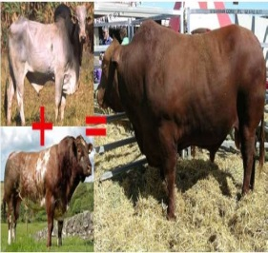  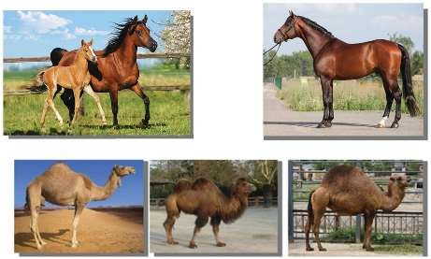  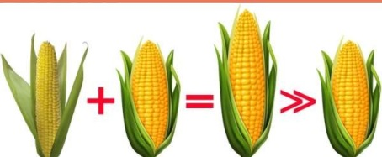  Бағалау критерийі Дескриптор  Суреттерді талдайды,пікірлерін айтады. Өз ойларын нақтылайды. Қолдан сұрыптаудың маңызын сипаттайды. Селекцияның негізгі рөлін біледі.  3- тапсырма-  Жеке жұмыс.  «Сәйкестендіру» әдісі.  - Жағымды қолдан сұрыптау - Тіршілік үшін күрес нәтижесі  - Селекция - Жаңа қолтұқым алуда мақсат қойылмайды  - Қолдан сұрыптау - Жақсы қасиетке ие түрлерді іріктеп алу  - Табиғи сұрыпталу - Жаңа іріктемелер шығару әдісі  - Санасыз сұрыптау - Адамның қатысуымен жүреді  Бағалау критерийі Дескриптор  Қолдан сұрыптау, оның түрлерін нақтылай біледі. Тақырыптың түйінін анықтайды Тапсырманы сәйкестендіреді. |  |  |  | Оқулық  Алматы «Атамұра»  2018ж  8 сынып  А.Соловьева, Б.Ибраимова  12-бөлім  206-бет
Сабақтың соңы  7- мин  3-мин |  | Жұптық жұмыс.  Венн диаграммасына сал.  -Жеке және жаппай сұрыптау.  -Мақсатсыз және әдістемелік сұрыптау.  -Жағымды және жағымсыз сұрыптау.  Бағалау критерийі Дескриптор  Ұқсастықтары мен айырмашылықтарын салыстырады. Сыни ойлау дағдылары қалыптасады. Мәтіндегі негізгі ойды тұжырымдайды. Жеке және жаппай сұрыптау түрлерін салыстырады. Мақсатсыз және әдістемелік сұрыптау түрлерін ажыратады. Жағымды және жағымсыз сұрыптау айырмашылықтарын біледі.
Саралау – Сіз қандай тәсілмен көбірек қолдау көрсетпексіз? Сіз басқаларға қарағанда қабілетті оқушыларға қандай тапсырмалар бересіз? |  | Бағалау – Сіз оқушылардың материалды игеру деңгейін қалай тексеруді жоспарлап отырсыз? |  |  | Денсаулық және қауіпсіздік техникасын сақтау
Қосымша көмек керек оқушылар үшін:  Сызбанұсқа, сөйлемдерді толықтыру арқылы қолдан сұрыптау түрлерін анықтайды.  Қабілеті жоғары оқушы:  Селекция-адам қолымен жасалған эволюция сөзін дәлелдейді |  | Оқушылардың материалдарды игеруі көрсетілген дескрипторлар арқылы анықталып,  «Мұғалімнің мадақтауы», «Сиқырлы қарындаштар», «Бас бармақ» әдістері арқылы бағаланады. |  |  | Сыныптың санитарлық нормаға сай болуы. Ток көздерімен жұмыс жасағанда сақтық ережелерін сақтау. Оқушыға оқу құралдарымен дұрыс жұмыс жасау ережесін түсіндіру. Жағаласпау, мұқият болу т.б
Сабақ бойынша рефлексия  Сабақ мақсаттары немесе оқу мақсаттары шынайы, қолжетімді болды ма?  Барлық оқушылар оқу мақсатына қол жеткізді ме? Егер оқушылар оқу мақсатына жетпеген болса, неліктен деп ойлайсыз? Сабақта саралау дұрыс жүргізілді ме?  Сабақ кезеңдерінде уақытты тиімді пайдаландыңыз ба? Сабақ жоспарынан ауытқулар болды ма және неліктен? |  | Рефлексия. «Бағдаршам» стратегиясы  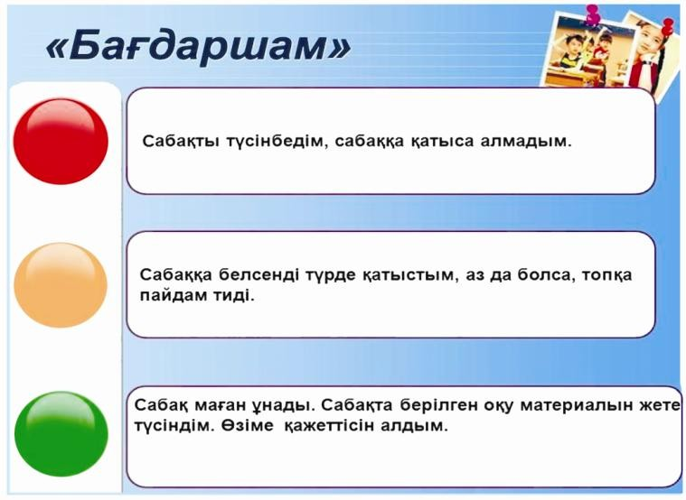
Жалпы бағалау

Сабақта ең жақсы өткен екі нәрсе (оқыту мен оқуға қатысты)?
1:

2:

Сабақтың бұдан да жақсы өтуіне не оң ықпал етер еді (оқыту мен оқуға қатысты)?
1:

2:

Осы сабақтың барысында мен сынып туралы немесе жекелеген оқушылардың жетістіктері/ қиыншылықтары туралы нені анықтадым, келесі сабақтарда не нәрсеге назар аудару қажет?

